Till Eulenspiegel –Geschichte Nr 10
Wie Till mit dem Klang des Geldes bezahlt

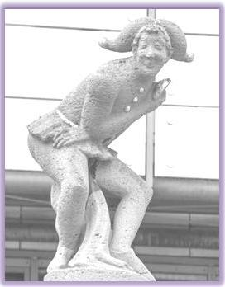

Welches Wort passt nicht?

- Er sagt | Er antwortet | Er fragt | Er bezahlt
- Das Geld | Der Koch | kochen | Das Essen
- Der Hunger | satt | Er isst | Der Klang
- Er will | Er wirft | Du musst | Er kann
- Er macht | Du findest | Du gibst | Das Brot

